工 程 结 算 书

工程名称：陕西银母寺矿业有限责任公司银母寺铅锌矿采空区胶结充填项目
工程地点：陕西省宝鸡市凤县坪坎镇银母寺村
建设单位：陕西银母寺矿业有限责任公司
监理单位：
施工单位：北京华德创业环保设备有限公司
编制日期： 2020 年 7 月
目 录
一、 结算编制说明 2
二、 结算汇总表 2
三、 合同预算书 3
四、 工程款支付情况 5

结算编制说明
本项目实施全过程无增减项目，与合同签订预算内容相符，即结算价格为合同价。

结算汇总表
序号 | 名称 | 金额（元） | 备注
1 | 合同价 | 6550000.00
2 | 结算价 | 6550000.00
结算金额（大写）：陆佰伍拾伍万元整

单位名称：北京华德创业环保设备有限公司
日 期： 2020年7月15日

合同预算书
  - 分项明细表

序号 | 分项名称 | 金额（元） | 备注
1 | 设计费 | 400000.00
2 | 设备购置费 | 4290200.00
3 | 土建安装费 | 1268000.00
4 | 充填系统辅材费 | 591800.00
合计 |  | 6550000.00
注：详见合同P69-70

  - 合同预算明细表
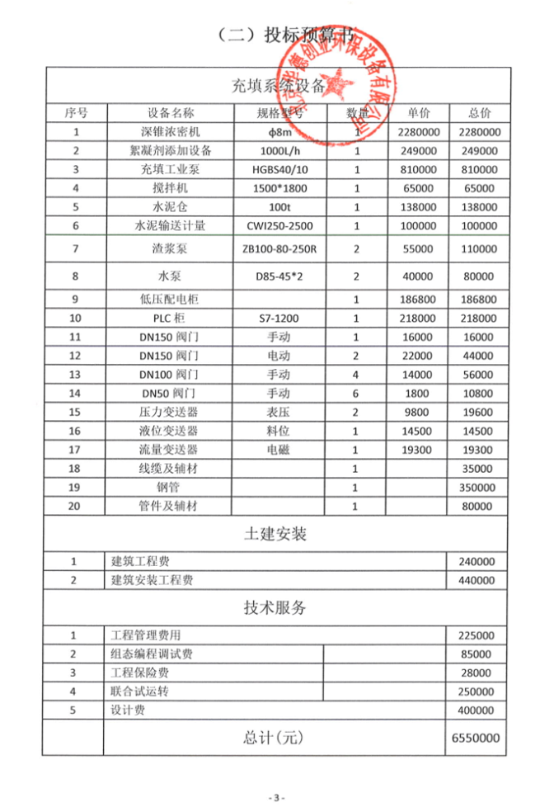

工程款支付情况
序号 | 分项名称 | 合同金额（元） | 已开票金额（元） | 已支付金额（元） | 备注
1 | 设计费 | 400,000.00 | 400000.00 | 400000.00
2 | 设备购置费 | 4290200.00 | 4290200.00 | 4290200.00
3 | 土建安装费 | 1268000.00 | 1014400.00 | 1014400.00
4 | 充填系统辅材费 | 591800.00 | 591800.00 | 473440.00 | 票已开，未回款118360.00
合 计 |  | 6550000.00 | 6296400.00 | 6178040.00

说明：1.已开发票金额6296400.00元，已支付工程款金额6178040.00元，其中充填系统辅材费118360.00元未支付，票据已开。
2.工程质保金：196500.00元（合同价款3%，6550000*3%，见合同P83，）。
3.现应付款金额：175460.00元（合同金额-已支付工程款-质保金）
贵司现应支付我司工程款175460.00元，我司需开票57100.00元即可。质保金待工程质保期满，我司开具等额发票，贵司支付我司质保金。

单位名称：北京华德创业环保设备有限公司
日 期： 2020年7月15日

